Урок русского языка в 9 классе.
Тема: Публицистический стиль речи.
Организационная структура урока.
Этапы урока | Деятельность учителя | Деятельность учащихся
1.Мотивация к учебной деятельности | Работа с пазлом в Российской Электронно Школе.  https://resh.edu.ru/  Задание: соберите пазл, ответьте на вопрос.  Какой функциональный стиль иллюстрирует данное изображение? Свой ответ аргументируйте.  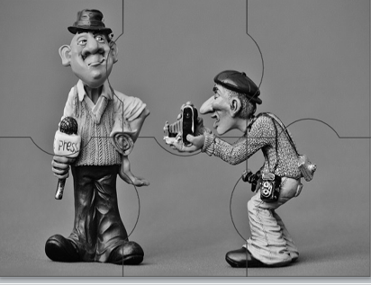 | Учащиеся слушают задание учителя, переходят к заданию с помощью QR кодов, собирают интерактивный пазл в парах, делают вывод, что изображение иллюстрирует публицистический стиль, поскольку на нём показан журналист, записывают тему в рабочий лист.  
2.Постановка учебных задач | Предлагает учащимся сформулировать цели урока, используя начало фраз.  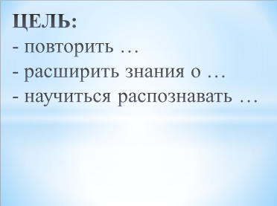 | Формулируют цели урока, используя шаблоны на слайде.
3.Актуализация знаний | Предлагает учащимся выполнить задание на соответствие и обменяться работами для взаимопроверки.  Задание: соотнесите текст и стиль, к которому относится данный текст.  Задает вопрос:  Как вы отличили публицистический стиль от других? Какие его особенности помните? Запишите особенности публицистического стиля в виде таблицы «Визуальные ассоциации».  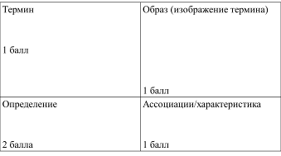 | Выполняют задание на соответствие, проверяют друг друга по эталону.
4.Построение проекта решения учебных задач урока. | Предлагает выполнить задание по рядам.  1 ряд. Прочитайте текст, запишите характерные особенности публицистического стиля.  2 ряд. Изучите таблицу, запишите языковые особенности публицистического стиля, назовите наиболее распространенные из них.  3 ряд. Прочитайте текст, запишите основные функции публицистического стиля. | Работают с текстом, записывают нужную им информацию, заполняют кластер на доске.
5.Первичное закрепление. | Предлагает познакомиться со статьёй из материалов Президентской библиотеки «Через веники к звёздам» («Московский комсомолец», 11.04.2007), внимательно её прочитать, найти особенности публицистического стиля в данной статье.  https://www.prlib.ru/  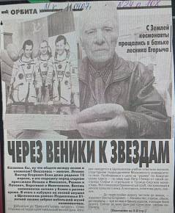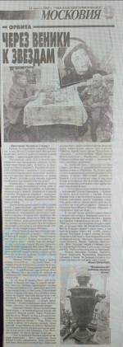  Предлагает выполнить разноуровневое задание.  Задание базового уровня: лексический анализ текста.  Задания для лексического анализа:  1.Воспользуйтесь текстом статьи «Плугом орёт, веником пашет», ответьте на вопрос:  В каком значении, судя по тексту, употребляется глагол орать в некоторых говорах?  Отметьте один верный вариант ответа.  - расчищать землю от леса, кустов  - мести, подметать  - обрабатывать землю  - громко кричать  2.Воспользуйтесь лингвистической картой. Для ответа на вопрос выберите нужные варианты ответа.  Как на карте отмечены места распространения глаголов пахать и орать?  Выберите нужные варианты ответа.  3. Воспользуйтесь лингвистической картой, ответьте на вопрос.  В какой местности можно услышать «Она веником пашет»?  Отметьте один верный вариант ответа.  - около Владимира  - около Пскова  - около Костромы  - около Белгорода  4.Воспользуйтесь лингвистической картой, ответьте на вопрос.  В какой местности употребляется слово пахать и в значении «взрыхлять землю», и в значении «мести́ »? Запишите номер стрелки, которая указывает на эту местность.  Запишите свой ответ в виде числа.  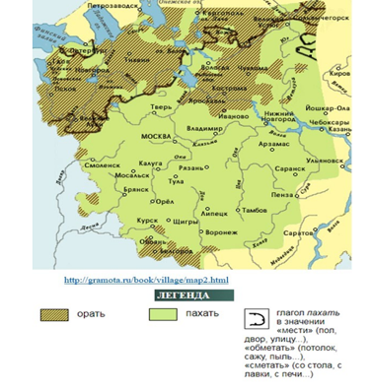  Задание повышенного уровня: анализ статьи и отрывка из былины «Вольга и Микула Селянинович» из материалов Президентской библиотеки.  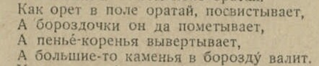  1.Воспользуйтесь текстом статьи, ответьте на вопрос.  В тексте говорится, что в говорах у глагола «пахать» разные значения: «рыхлить землю плугом» и  «мести́» – благодаря общему смысловому компоненту. Какой общий смысл был исходным для этих двух значений?  Выпишите из текста одно слово.  2.Обратитесь к произведению Лунделя И. в Президентской библиотеке, ответьте на вопросы:  1)Что такое говор?  2)В чём заключается важность изучения говоров русского языка, по мнению автора?  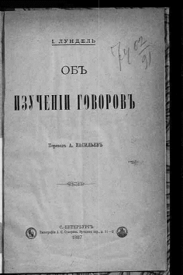  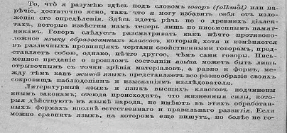  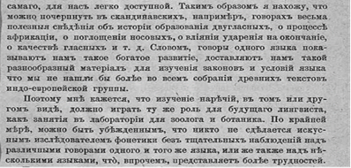  3.Воспользуйтесь текстом статьи и отрывком из древнерусской былины «Вольга и Микула Селянинович» из материалов Президентской библиотеки.  Объясните значение слова «ора́тай». Запишите свой ответ.  Ора́ тай –___________________________________________________________________  4.Воспользуйтесь картой и отрывком из древнерусской былины «Вольга и Микула Селянинович».  Жителям какой местности фрагмент древнерусской былины «Вольга и Микула Селянинович» будет понятен без «перевода»? Запишите номер стрелки, которая указывает на эту местность.  Запишите свой ответ в виде числа.  5.Ответьте на вопрос.  Каким цветом будет обозначена на данной лингвистической карте территория Тюменской области?  Объясните свой ответ.  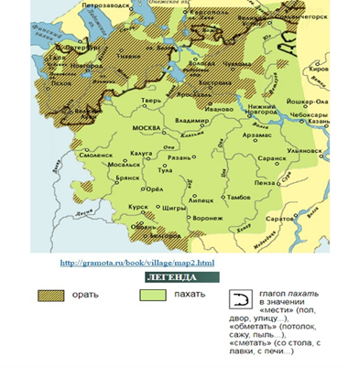 | Читают статью, определяют в ней указанные в кластере особенности публицистического стиля и записывают их в рабочий лист.  Выполняют предложенные задания, ответы записывают в рабочий лист, самостоятельно проверяют себя по эталону.
  1.Распространение глагола орать на карте отмечено | А.светло-зелёным цветом  Б.штриховкой  В.линией с зубчиками
  2.Распространение глагола пахать в значении «рыхлить землю» обозначено на карте | А.светло-зелёным цветом  Б.штриховкой  В.линией с зубчиками
  3. Распространение глагола пахать в значении «мести» обозначено на карте | А.светло-зелёным цветом  Б.штриховкой  В.линией с зубчиками
6. Рефлексия деятельности. | Предлагает ещё раз обратиться к целям, поставленным в начале урока, уточняет, смогли ли учащиеся их достигнуть, просит озвучить особенности публицистического стиля, опираясь на кластер. | Делают вывод о том, что поставленных целей удалось достичь, озвучивают особенности публицистического стиля.
7. Итог урока. | Обращается к карикатурному листку «Газеты газет» (Санкт-Петербург, 1905 год), задаёт вопросы.  Какова основная сфера использования публицистического стиля?  Какова его основная функция?  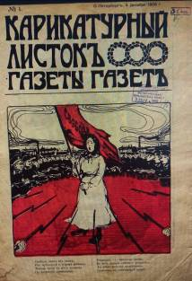  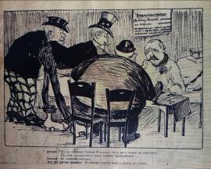 | Отвечают на вопросы учителя, приходят к выводу, что главная функция публицистического стиля во все времена заключается в освещении проблем «на злобу дня».
8. Домашнее задание. | Комментирует домашнее задание.  Домашнее задание: доказать принадлежность одного из текстов изложения ОГЭ к публицистическому стилю или создать собственный текст публицистического стиля на тему «Соцсеть или реальность?» (объёмом не менее 70 слов). | Записывают домашнее задание, задают вопросы по домашнему заданию.

